На территории Усть-Бузулукского сельского поселения действуют 3 ТОСа: ТОС «Барминское-Титовское», ТОС «Усть-Бузулукское – 1», ТОС «Усть-Бузулукское – 2»
ТОС «Барминское-Титовское»
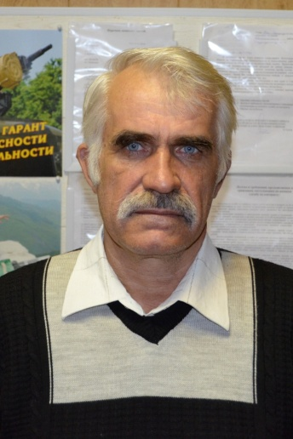 | Куприн Виктор Алексеевич
 | Председатель ТОС «Барминское-Титовское»
 | Тел.: 8(84446)3-32-58

ТОС «Усть-Бузулукское – 1»
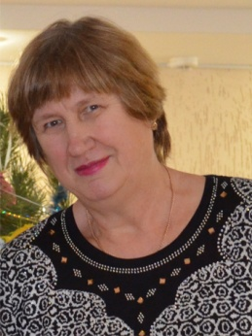 | Зарубина Галина Викторовна
 | Председатель ТОС «Усть-Бузулукское - 1»
 | Тел.: 8(84446)3-32-58

ТОС «Усть-Бузулукское – 2»

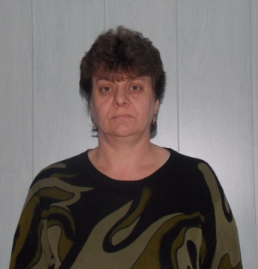 | Михайлова Елена Брониславовна
 | Председатель ТОС «Усть-Бузулукское - 2»
 | Тел.: 8-904-7543431

